Пасхальные яйца - сувениры

Из истории

С детства мы знакомы со сказкой Курочкой Рябой, которая снесла яичко – простое, а золотое. Также помним о волшебном яйце, где спрятана смерть Кощея Бессмертного. Ведь недаром яйцо попало во многие сказки. И не только в русские.
В древности люди считали, что Вселенная, наш мир возникли из Мирового Яйца. Если представить, то это яйцо должно быть огромным, чтобы из него появились миллиарды миллиардов звёзд и планет.
У каждого народа есть свои легенды о яйце. Во многом они схожи друг с другом, как и сказки разных народов.
Китайцы думали, что обычное куриное яйцо – это символ единства Неба и Земли.
Египтяне рассказывали о том, как птица великий Гоготун снесла яйцо, из которого появилось солнце.
А древнегреческие предания говорят, что весь мир возник из яйца, положенного птицей Феникс – сказочной птицей, которая, дожив до 500 лет, сжигала себя на костре, но затем как ни в чём не бывало возрождалась из пепла молодой и прекрасной, с золотым оперением.
У финнов своя сказка- об утином яйце, из которого возник наш мир.
Во многих старинных рукописях круглый свод неба сравнивается с верхней половиной яичной скорлупы. А нижняя её половина замыкает собой подземный мир.
Яйцо считали источником творческих сил, весеннего пробуждения природы.
В каждом обычном с виду яйце зародыш будущей жизни, нового мира.
Не обходится без яиц Пасха – один из самых древних и торжественных праздников на земле. Возник он несколько тысячелетий назад у индейцев, в память избавления из плена египетского .А с появлением христианства праздник Пасха обрёл ещё одно значение – люди ежегодно отмечают чудесное воскресение из мёртвых Иисуса Христа, сына Божьего. Пасха – самый радостный, весенний христианский праздник.
Дети очень любят этот праздник и с удовольствием готовят подарки – сувениры. При изучении темы «Весенние праздники» и на занятиях кружка я предлагаю обучающимся изготовить в подарок такие яйца – сувениры.
Работу они выполняют по технологической карте, представленной ниже.

Технологическая карта на изготовление яйца – сувенира.

№ | Последовательность и содержание операций. | Инструменты, материалы и приспособления.
1.  2.  3.  4.  5.  6.  7.  8. | Подготовка поверхности яйца.  Хорошо встряхнуть яйцо (куриное, утиное, гусиное) и удалить содержимое с помощью шприца.  На небольшую поверхность яйца нанести равномерно клей и посыпать манкой, затем перейти к следующему участку. Таким образом наклеить на всю поверхность манку.  Декоративное оформление яйца.  Замесить крутое тесто.  Из готового теста вылепить цветы, листики и кружочки, наклеить всё на поверхность яйца.  Нарисовать рисунок, раскрасить.  Наложить солёное тесто на основу бывшей катушки, оформить подставку, наклеить кружочки.  Раскрасить подставку.  Покрыть всю поверхность яйца и подставки бесцветным лаком. | Яйцо, шприц.  Клей ПВА, кисточка  для клея, манка.  1 стакан муки, 0,5 стакана соли, 2 столовые ложки клея ПВА. Посуда для замеса теста.  Солёное тесто, клей ПВА.  Карандаш, кисточка. гуашь, вода.  Солёное тесто, клей ПВА.  Кисточка, гуашь, вода.  Кисточка для лака, лак бесцветный.

Почему мы красим яйца?

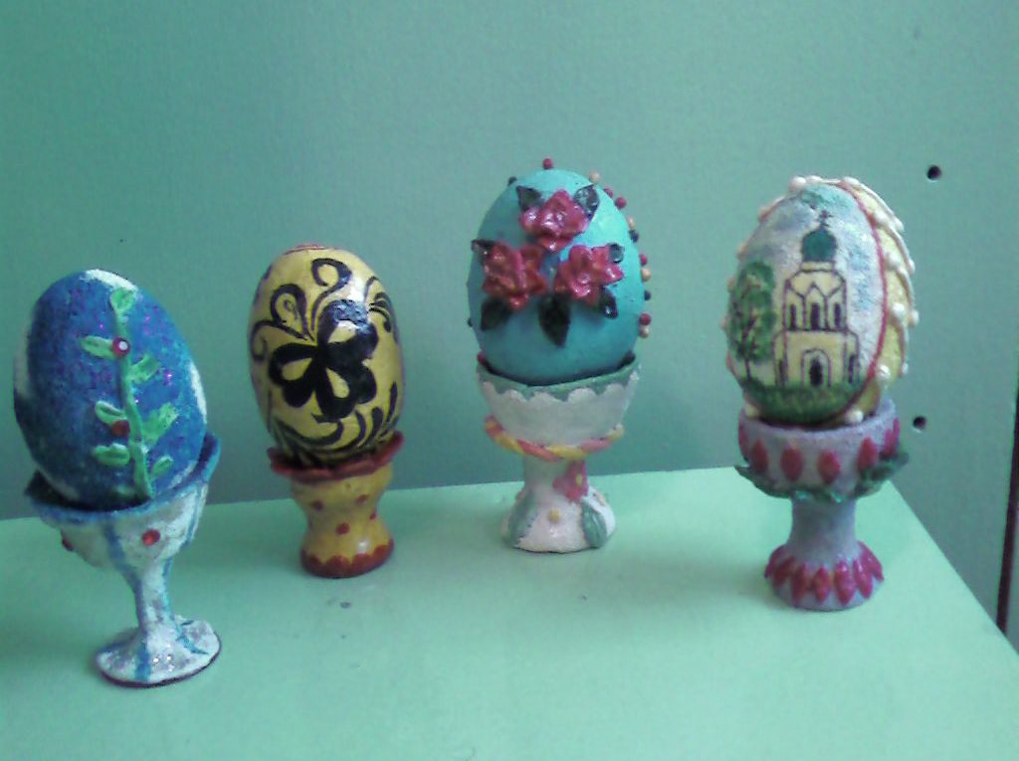
Чтобы ответить на этот вопрос мы с обучающимися провели исследовательскую работу, поработав с дополнительной литературой. Оказывается существует предание о первом красном яйце. Этому преданию посвящено и стихотворение:

«Чудо»

В рассветной дымке таяла долина,
Над облаками золотился Крест.
Пришла к царю Мария Магдалина,
Весть принесла: «Иисус Христос воскрес!»

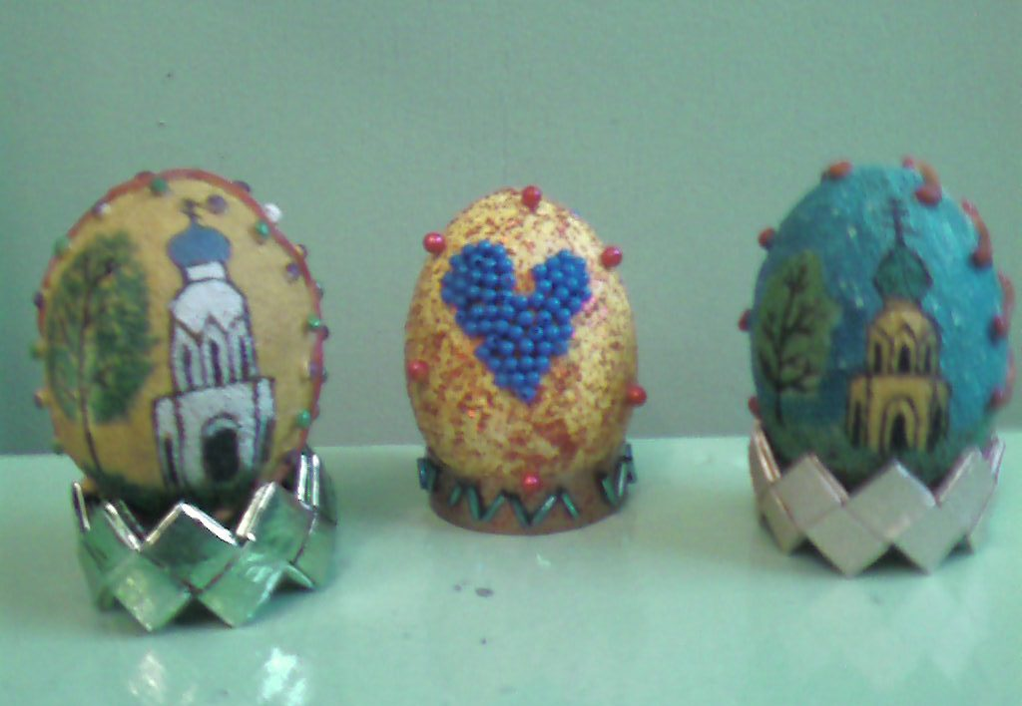
-Нет, женщина, тебе я не поверю!
Фантазии и вымыслу есть мера,-
Мысль оживила властное лицо.
-Как не поверю я, что белое яйцо,
Тобою принесенное мне в дар,
Вдруг станет красным,
Вспыхнет как пожар!

Царь замолчал, но с этими словами
Свеченье разлилось над головами,
Стеснилось и замедлилось дыханье,
Казалось, где – то музыка звучит.
Яйца коснулись тёплые лучи,
Оно зажглось в лучах, затрепетало
И, словно Кровь Христова, алым стало!

Литература

1.Православная культура в школе. Издательский дом «Покров» Москва 2004.
2.Журнал «Мурзилка» № 4 1991.

Данные автора:
Музычук Акканым Шакировна
12.08.1958.
Саратовская обл. Энгельский район
Пос. Придорожный ул. Космедемьянская 15/1 индекс:413139

Работы обучающихся.

А. Ш. Музычук.
Учитель технологии МОУ «СОШ пос. Придорожный»
Энгельсского района,
Саратовской области

